Театрализованная деятельность в условиях ДОО.
Консультация для педагогов
Выполнила воспитатель
Посохова В.А.
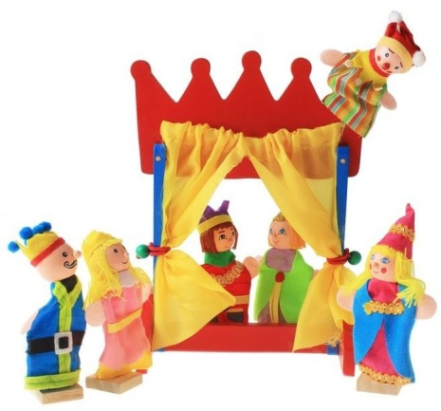

Введите в мир театра малыша,
И он узнает, как сказка хороша!
Проникнется и мудростью, и добротой,
И с чувством сказочным пойдет он
Жизненной тропой!
Г. Попова

Актуальность моей темы состоит в том, что театрализованные игры являются благоприятной средой для творческого развития способностей детей, так как в ней особенно проявляются разные стороны развития ребенка. Эта деятельность развивает личность ребенка, прививает устойчивый интерес к литературе, музыке, театру, совершенствует навык воплощать в игре определенные переживания, побуждает к созданию новых образов, побуждает к мышлению.
Творческие способности возникают постепенно, развиваются из более простых форм. На каждой возрастной ступени они имеют свои особенности проявления, каждому периоду детства свойственны свои её формы. Поэтому творчество – это процесс, который касается жизни каждого человека, особенно в детстве, а не только отдельных личностей.
Старший дошкольный возраст является сензитивным (наиболее благоприятным) периодом для развития творческих способностей. В старшем дошкольном возрасте дети начинают использовать новый тип построения образа, в котором элементы реальности занимают второстепенное место, а первое место отдается собственным придуманным образам, что обеспечивает оригинальность и продуктивность решений. Дети старшего дошкольного возраста не столько передают переработанные впечатления, сколько направленно начинают искать способы и приемы для этой передачи.
Театрализованная деятельность – это самый распространенный вид детского творчества. Входя в образ, ребенок играет любые роли, стараясь подражать тому, что видел и что его заинтересовало, и получая огромное эмоциональное наслаждение. Занятия театрализованной деятельностью помогает развить интересы и способности детей: способствуют общему развитию; проявлению любознательности, стремление к познанию нового, усвоению новой информации и новых способов действия, развитию ассоциативного мышления: настойчивости, целеустремленности проявлению общего интеллекта, эмоций при проигрывании ролей.
В играх-драматизациях ребенок, исполняя роль в качестве «артиста», самостоятельно создает образ с помощью комплекса средств вербальной и невербальной выразительности. Видами драматизации являются игры-имитации образов животных, людей, литературных персонажей; ролевые диалоги на основе текста; инсценировки произведений; постановки спектаклей по одному или нескольким произведениям; игры-импровизации с разыгрыванием сюжета (или нескольких сюжетов) без предварительной подготовки.
Виды режиссёрских игр определяются в соответствии с разнообразием театров, используемых в детском саду: настольный, плоскостной и объемный, кукольный теневой, пальчиковый и т.д. Для того чтобы развить творческие способности детей в процессе театрализованной деятельности необходимо выделить несколько условий:
Первое условие – обогащение среды атрибутами театрализованной деятельности и свободное освоение детьми этой среды (мини театр, который периодически пополняется новыми атрибутами и декорациями);
Второе условие – содержательное общение педагога и детей.
Третье условие – это обучение детей выразительным средствам театрализованной деятельности: ( интонация, мимика, жесты, пантомимика).
Педагогу необходимо уметь выразительно читать, рассказывать, смотреть и видеть, слушать и слышать, быть готовым к любому превращению, т. е. владеть основами актерского мастерства и навыками режиссуры. Одно из главных условий – эмоциональное отношение взрослого ко всему происходящему, искренность и неподдельность чувств. Интонация голоса педагога – образец для подражания. Поэтому, прежде чем предложить детям какое-либо задание, следует неоднократно поупражняться самому.
Создавать условия для развития творческой активности детей в театрализованной деятельности (свободно и раскрепощено держаться при выступлении перед взрослыми и сверстниками (в т. ч. предоставление главных ролей застенчивым детям, включение в спектакли детей с речевыми трудностями, обеспечение активного участия каждого ребенка в спектаклях); побуждать к импровизации средствами мимики, пантомимы, выразительных движений и интонаций (при передаче характерных особенностей персонажей, своих эмоциональных состояний, переживаний; выбор сюжетов драматизации, ролей, атрибутов, костюмов, видов театров);
Приобщать детей к театральной культуре (знакомить с устройством театра, с видами кукольных театров (би-ба-бо, настольным, теневым, пальчиковым и др., театральными жанрами и пр.);
Обеспечивать взаимосвязь театрализованной деятельности с другими видами (использование игры-драматизации на занятиях по развитию речи, музыкальных, по художественному труду, при чтении художественной литературы, организации сюжетно-ролевой игры и пр.);
Создавать условия для совместной театрализованной деятельности детей и взрослых (спектакли с участием детей, родителей, сотрудников; организация выступлений детей старших групп перед малышами и пр.).
Анализируя полученную информацию, я прихожу к выводу, что театрализованная деятельность является одним из самых эффективных способов воздействия на развитие ребенка: развивается речь, творческие и артистические способности и учит ребенка раскрепощаться, выступать перед зрителями. Театрализованная деятельность развивает личность ребенка, прививает устойчивый интерес к литературе, музыке, театру, совершенствует навык воплощать в игре определенные переживания, побуждает к созданию новейших образов, побуждает к мышлению.
Именно театрализованная деятельность является уникальным средством развития творческих способностей детей. Решение задач, направленных на развитие творческих способностей, требует определения иной технологии, использования театральных методик и их комбинаций в целостном педагогическом процессе.
Решать проблему театрализованной деятельности необходимо в особой организации взаимодействия между музыкальным руководителем, воспитателями, детьми и их родителями, а именно в педагогическом сопровождении развития творческих способностей детей старшего дошкольного возраста.

